**小广告的危害与治理**

**一、学习目标**

街头的各类小广告既影响了环境又给我们的社会生活带来了一定的危害。在本次活动中，通过调查了解小广告的种类，学习清除小广告的服务技能，提升自身的动手操作劳动能力，为社区良好环境做出贡献，树立社区主人翁的责任意识。

**二、知识和能力要点**

1．有效清除小广告的方法。

2．如何选择恰当工具和材料。

**三、实践活动**

小广告的泛滥严重影响了人们生活的环境，同时一些虚假广告还给社区居民带来了损害，让我们赶快行动起来，用我们智慧与双手为社区做一份贡献！

**（一）活动准备**

**1. 调研小广告的种类**

同学们可以走上街头、走进社区，看一看、找一找哪些地方有小广告？有哪些种类的小广告？

**2. 收集清除小广告的方法**

为了更好的开展清除小广告的活动，我们首先要学习和掌握相关的服务技能，同学们可以通过多种方式进行收集。

|  |  |  |
| --- | --- | --- |
| 清除小广告的方法 | 收集方式或途径 | 收获及体会 |
| 如何清除不干胶类小广告 | **网络查阅相关视频** |  |
|  |  |  |
|  |  |  |
|  |  |  |
|  |  |  |

**（二）活动实施**

应用收集的资料，积极进行尝试、实验、感受，掌握清除不同种类小广告的方式和方法，为实地开展服务活动做好准备。

**1.学习清除小广告服务技能**

（1）准备相关的工具和材料

同学们可以准备好：扁铲、钢丝刷、喷壶、抹布、五洁粉、洗衣粉等相关工具和材料。

|  |  |  |
| --- | --- | --- |
| https://ss0.bdstatic.com/70cFuHSh_Q1YnxGkpoWK1HF6hhy/it/u=3276516240,3635238386&fm=26&gp=0.jpg | https://ss0.bdstatic.com/70cFvHSh_Q1YnxGkpoWK1HF6hhy/it/u=4140538268,3104652812&fm=26&gp=0.jpg | https://ss0.bdstatic.com/70cFvHSh_Q1YnxGkpoWK1HF6hhy/it/u=1249732797,2676937089&fm=26&gp=0.jpg |
| https://ss2.bdstatic.com/70cFvnSh_Q1YnxGkpoWK1HF6hhy/it/u=1284125636,1043752086&fm=26&gp=0.jpg | https://ss0.bdstatic.com/70cFuHSh_Q1YnxGkpoWK1HF6hhy/it/u=1441259175,734944273&fm=26&gp=0.jpg | https://ss0.bdstatic.com/70cFvHSh_Q1YnxGkpoWK1HF6hhy/it/u=63417522,2416125270&fm=26&gp=0.jpg |

（2）学习实践清除方法

准备好相关工具和材料后，同学们可以参考收集到资料学习实践清除小广告的有效方法。如：在清除不干胶类小广告过程中，可以借鉴以下方法：

我的研究

清除（ ）类小广告的方法是：

清除（ ）类小广告的方法是：

（3）选择适合的工具

在掌握了一定的清除方法后，针对不同种类的小广告同学们还应该学会选择适合的工具，这样才能有助于我们的劳动实践活动。

选择工具原则

* 针对不同种类小广告选择相关工具
* 工具大小、重量等适宜
* 操作方便，清除效果佳
* 安全有保障

**2.开展实地清除活动**

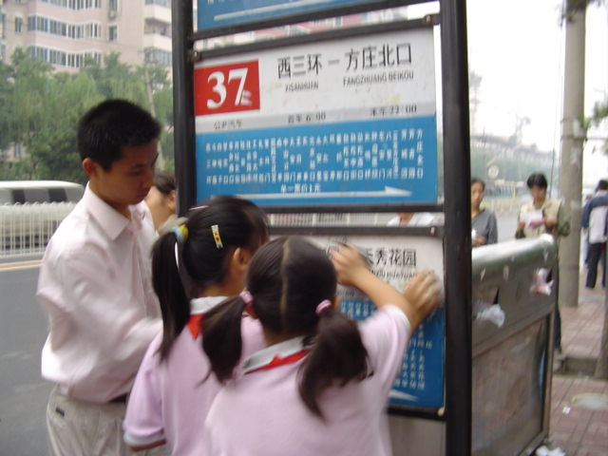同学们可以应用学习到的清除小广告技能，带齐清除工具和材料，到社区中进行实地劳动服务活动。在此过程中，也请同学们注意自身安全并做好相关防护工作。

在家长的指导下进行服务活动

**（三）活动交流**

参与清除小广告的劳动服务过程中，相信你会有很多切身感受，请你及时记录下来撰写一份劳动体验日记，与家长或同伴进行交流和分享。

**劳动体验日记**

姓名： 日期： 天气：

**四、资源链接**

1.教育科学出版社2018年12月第二版四年级下册综合实践活动主题二 《生活中的广告》----《小广告的危害与治理》P34-39页